Действия с десятичными дробями
Сложение и вычитание: числа записываем запятая под запятой
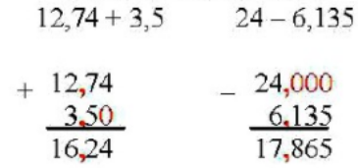
Умножение: выполняем умножение чисел, не обращая на запятые. В ответе отделяем запятой столько цифр, сколько их после запятой в обоих множителях вместе.
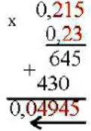
Деление на натуральное число:
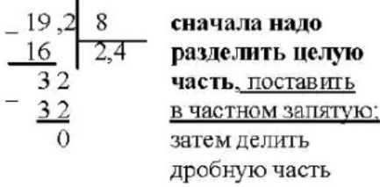
Деление на десятичную дробь:
Нужно делитель сделать натуральным числом. Для этого запятую переносим в конец делителя, в делимом переносим запятую вправо на столько же знаков. Затем выполняем деление на натуральное число.
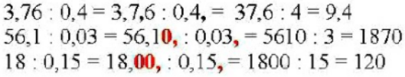
Действия с десятичными дробями
Сложение и вычитание: числа записываем запятая под запятой
Умножение: выполняем умножение чисел, не обращая на запятые. В ответе отделяем запятой столько цифр, сколько их после запятой в обоих множителях вместе.
Деление на натуральное число:
Деление на десятичную дробь:
Нужно делитель сделать натуральным числом. Для этого запятую переносим в конец делителя, в делимом переносим запятую вправо на столько же знаков. Затем выполняем деление на натуральное число.

